**Laporan Praktikum Modul 1**

**Instalasi dan Penggunaan IDEs Python**

**Mata Kuliah:**

Data Mining - A082



**Dosen Pengampu:**

Amalia Anjani Afriyanti, S.Kom., M.Kom

**Disusun Oleh:**

Maulana Bryan Syahputra (21082010038)

**PROGRAM STUDI SISTEM INFORMASI**

**FAKULTAS ILMU KOMPUTER**

**UNIVERSITAS PEMBANGUNAN NASIONAL “VETERAN” JAWA TIMUR**

**2024**

**BAB 1 PENDAHULUAN**

1. **Tujuan Praktikum**

Modul 1 memberikan instruksi untuk melakukan instalasi untuk menggunakan Python dan IDE yang dibutuhkan seperti Spyder, serta memahami cara melakukan operasi matematika sederhana menggunakan bahasa pemrograman Python, termasuk perhitungan diskon dan pajak pada sebuah produk.

1. **Teori Dasar**

* **Python** Python adalah bahasa pemrograman tingkat tinggi yang bersifat general-purpose dan sangat populer di berbagai bidang, termasuk pengembangan web, analisis data, kecerdasan buatan, dan otomatisasi tugas. Python dikenal karena sintaksnya yang sederhana dan mudah dipelajari, sehingga memudahkan pengembang pemula maupun berpengalaman dalam menulis dan membaca kode.

Python mendukung berbagai paradigma pemrograman, seperti pemrograman berorientasi objek, pemrograman imperatif, dan pemrograman fungsional. Ini menjadikan Python sangat fleksibel dan dapat digunakan untuk berbagai jenis proyek, mulai dari skrip sederhana hingga aplikasi kompleks.

Python juga memiliki ekosistem yang luas, didukung oleh berbagai pustaka dan framework yang kuat seperti Pandas, NumPy, Matplotlib, dan Scikit-learn, yang sangat bermanfaat dalam analisis data dan data mining.

* **Python Anaconda** Anaconda adalah distribusi Python yang dirancang khusus untuk analisis data dan pembelajaran mesin. Anaconda menyediakan paket-paket Python yang diperlukan untuk komputasi ilmiah, seperti Pandas, NumPy, Matplotlib, dan Scikit-learn, serta alat manajemen lingkungan yang memudahkan pengelolaan berbagai versi Python dan pustaka-pustaka yang dibutuhkan dalam proyek-proyek berbeda.

Dengan Anaconda, pengguna dapat dengan mudah mengatur dan mengelola lingkungan kerja mereka, memastikan bahwa setiap proyek memiliki pustaka dan dependensi yang tepat tanpa konflik dengan proyek lain. Anaconda juga mencakup Conda, sebuah sistem manajemen paket yang memungkinkan pengguna untuk menginstal, memperbarui, dan menghapus pustaka Python dengan mudah.

* **Spyder** Spyder (Scientific Python Development Environment) adalah sebuah Integrated Development Environment (IDE) yang dirancang khusus untuk ilmuwan data, peneliti, dan pengembang yang bekerja dengan Python. Spyder hadir sebagai bagian dari distribusi Anaconda, tetapi juga dapat diinstal secara terpisah.

Spyder menyediakan antarmuka pengguna yang intuitif dan fitur-fitur yang mendukung proses analisis data, seperti editor kode yang kuat, konsol interaktif, debugger, dan integrasi dengan pustaka ilmiah seperti Matplotlib untuk visualisasi. Spyder juga memiliki fitur Variable Explorer yang memungkinkan pengguna untuk melihat dan mengelola variabel yang digunakan dalam skrip mereka, memudahkan analisis data dan debugging.

1. **Tools dan Software** Tools dan Software yang digunakan untuk menunjang dalam kegiatan praktikum :

* Python (dengan distribusi Anaconda)
* IDE Spyder
* Laptop

1. **Langkah Kerja** 
   1. Melakukan Instalasi sesuai modul Anaconda, yang mencakup Python dan IDE Spyder.
   2. Buka Spyder melalui Anaconda dan buat file Python baru dengan ekstensi .py.
   3. Tulis dan kerjakan kode Python sesuai instruksi modul.
   4. Instruksi Pengerjaan modul 1: 1. Pilih salah satu IDE, anaconda (pilih satu: jupyter notebook atau spyder) atau google colab. Lakukan instalasi pada komputer atau akun google anda. 2. Lakukan perintah python sederhana pada IDE yang anda gunakan untuk menampilkan nama dan NPM anda seperti berikut: NPM : [NPM ANDA]

Nama : [NAMA ANDA]

3. Lakukan perintah python sederhana untuk melakukan operasi matematika sederhana. Jika anda akan membeli produk X dengan harga produk X adalah Rp 500.000,00 , maka:

a. Jika produk diberikan diskon 35%, maka berapa total yang perlu dibayarkan?

b. Jika harga produk X belum ditambah pajak dan besar pajak sebesar 15%, maka berapa total yang perlu dibayarkan?

4. Buat laporan dari pengerjaan nomor 2 hingga 3 lengkap dengan penjelasan dan screenshot setiap tahap pengerjaan.

* 1. Membuat laporan dari hasil praktikum.

1. **Link Github**

<https://github.com/maulanabry/Praktikum_Data_Mining_2024>

**BAB 2 HASIL PRAKTIKUM**

1. Lakukan perintah python sederhana pada IDE yang anda gunakan untuk menampilkan nama dan NPM anda seperti berikut:

NPM : [NPM ANDA]

Nama : [NAMA ANDA]

**Hasil Praktikum:**

1. Mendefinisikan variabel untuk NPM dan Nama.

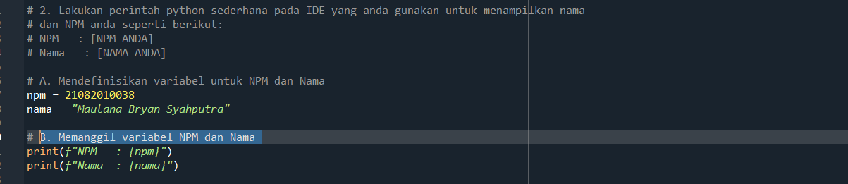

1. Memanggil variabel NPM dan Nama dengan print.



1. Menjalankan kode melalui console dan menampilkan hasil.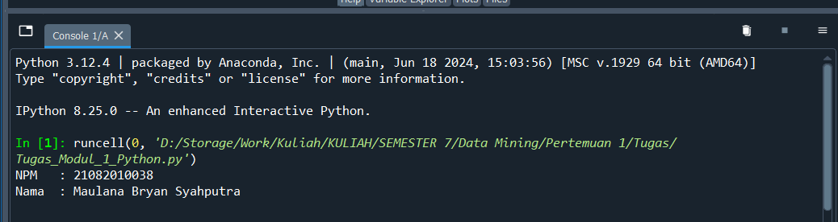

2. Lakukan perintah python sederhana untuk melakukan operasi matematika sederhana. Jika anda akan membeli produk X dengan harga produk X adalah Rp 500.000,00 , maka:

a. Jika produk diberikan diskon 35%, maka berapa total yang perlu dibayarkan?

b. Jika harga produk X belum ditambah pajak dan besar pajak sebesar 15%, maka berapa total yang perlu dibayarkan?

**Hasil Praktikum:**

Langkah 0. Mendefinisikan harga awal produk x pada variabel harga_Produk

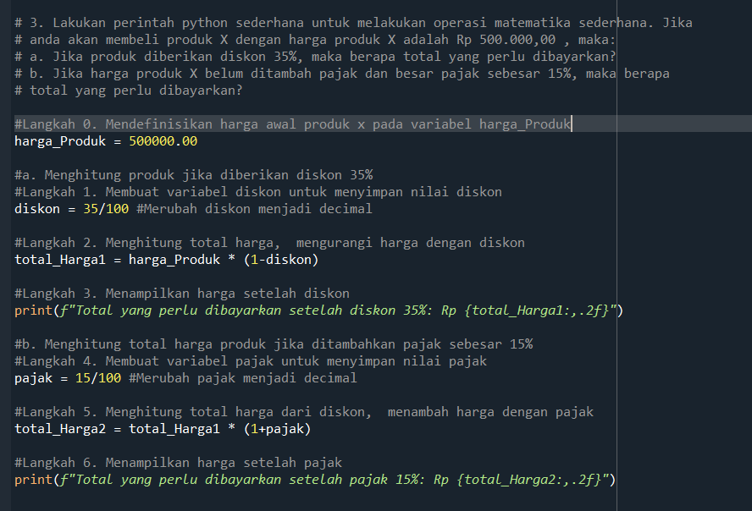

1. Langkah 1. Membuat variabel diskon untuk menyimpan nilai diskon yang diubah menjadi desimal.Langkah 2. Menghitung total harga, mengurangi harga dengan diskon (total_Harga1 = harga_Produk * (1-diskon))



Langkah 3. Menampilkan harga setelah diskon dengan print.



Langkah 4. Menjalankan kode melalui console dan menampilkan hasil.

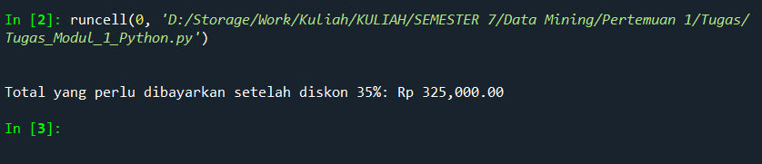

1. Langkah 1. Membuat variabel pajak untuk menyimpan nilai pajak menjadi desimal



Langkah 2. Menghitung total harga setelah dikurangi diskon dan menambah harga dengan pajak.



Langkah 3. Menampilkan harga setelah pajak dengan print



Langkah 4. Menjalankan kode melalui console dan menampilkan hasil.

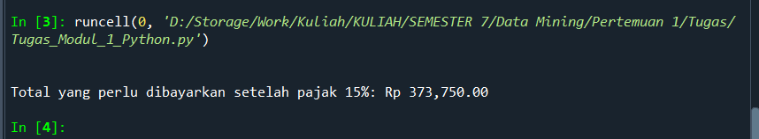

**BAB 3 PENUTUP’**

1. **Kesimpulan**

Dalam praktikum ini, beberapa materi penting telah dipelajari dan dipraktikkan, yaitu:

1. Instalasi Python Anaconda

Mahasiswa memahami langkah-langkah instalasi Python Anaconda, yang merupakan distribusi Python populer untuk analisis data dan pengembangan ilmiah. Anaconda menyediakan semua pustaka dan alat yang diperlukan untuk pemrograman dan analisis data secara efisien, serta memberikan lingkungan pengembangan yang terpadu melalui IDE seperti Spyder.

1. Penggunaan Python Dasar

Mahasiswa memahami bagaimana menggunakan Python untuk melakukan tugas-tugas dasar seperti menampilkan informasi pada console. Dengan memahami cara mendeklarasikan variabel dan menggunakan fungsi print(), mahasiswa dapat menampilkan teks dan data yang diinginkan secara sederhana.